CENTRO EDUCACIONAL DA FUNDAÇÃO SALVADOR ARENA

FACULDADE DE TECNOLOGIA TERMOMECANICA

MATHEUS SUAREZ SILVA

RICARDO CARDOSO PETRÉRE

DESENVOLVIMENTO DE UMA APLICAÇÃO

MULTIPLATAFORMA UTILIZANDO QT

SÃO BERNARDO DO CAMPO

2014

MATHEUS SUAREZ SILVA

RICARDO CARDOSO PETRÉRE

DESENVOLVIMENTO DE UMA APLICAÇÃO

MULTIPLATAFORMA UTILIZANDO QT

Trabalho de Conclusão de Curso, realizado sob orientação do Prof. Ms. Eduardo Rosalém Marcelino, apresentado à Faculdade de Tecnologia Termomecanica como requisito para obtenção do título de Tecnólogo.

SÃO BERNARDO DO CAMPO

2014

MATHEUS SUAREZ SILVA

RICARDO CARDOSO PETRÉRE

DESENVOLVIMENTO DE UMA APLICAÇÃO

MULTIPLATAFORMA UTILIZANDO QT

Trabalho de Conclusão de Curso – Faculdade de Tecnologia Termomecanica

Comissão Julgadora

Professor Ms. Eduardo Rosalém Marcelino

Professor Ms. Ricardo S. Jacomini

SÃO BERNARDO DO CAMPO

2014

**AGRADECIMENTOS**

* Agradecemos
* Agradecemos

*“Citação*

*“*

**<Autor>**

**RESUMO**

Este trabalho tem como objetivo central o desenvolvimento de uma aplicação multiplataforma utilizando o framework Qt. <Continua>

***Palavras-chaves:*** Multiplataforma, Qt, Troca de mensagens

**ABSTRACT**

This piece of work has the intent to

***Keywords:*** Cross-platform, Qt, Message exchange

**LISTA DE QUADROS**

**LISTA DE FIGURAS**

Figura 1 – Logo do Qt. 15

Figura 2 – Wireshark 2 *Preview* em funcionamento 16

Figura 3 – Tela inicial do Qt Creator 17

Figura 4 – Exemplo de código em QML para criação de um retângulo 19

Figura 5 – Alguns tipos utilizados no sistema de tipagem da linguagem QML. 19

**LISTA DE SIGLAS**

**API –** *Application Programming Interface* (Interface de Programação de Aplicações)

**CSS** **–** *Cascading Style Sheets* (Planilhas de Estilos em Cascata)

**ENIAC -** *Electronic Numerical Integrator Analyzer and Computer* (Computador Integrador Numérico Eletrônico, em tradução livre para o português)

**GUI –** *Graphical User Interface* (Interface de Usuário Gráfica)

**IDE –** *Integrated Development Environment* (Ambiente de desenvolvimento Integrado)

**QML –** *Qt Meta-Objects Language* (Linguagem de Meta-Objetos do Qt)

**SUMÁRIO**

**1 INTRODUÇÃO 12**

**1.1 Objetivo Geral 13**

**1.2 Objetivos Específicos 13**

**1.3 Justificativa 13**

**1.4 Estrutura do trabalho 13**

**2 TECNOLOGIA UTILIZADA 15**

**2.1 INTRODUÇÃO 15**

**2.2 QT 15**

**2.3 QT CREATOR 17**

**2.3.1 QT QUICK 18**

**2.3.1.1 QML 18**

**2.3.2 QT WIDGETS 19**

**3 ALTERNATIVAS AO QT 20**

**4 ESTUDO DE CASO 21**

**5 CONCLUSÃO 22**

**6 TRABALHOS FUTUROS 23**

**7 REFERÊNCIAS 24**

1. INTRODUÇÃO

Vários anos se passaram desde a criação dos primeiros computadores, que basicamente faziam cálculos antes feitos manualmente por pessoas.

As máquinas que precederam os computadores da forma como são hoje eram chamadas de tabuladoras, e elas eram capazes de processar dados através da separação de cartões perfurados. O funcionamento desse sistema é bastante simples: a máquina atribuía o valor 0 (zero) para um espaço sem furo e o valor 1 (um) para furado.

A máquina tida como o primeiro computador digital-eletrônico, o ENIAC (*Electronic Numerical Integrator Analyzer and Computer*) rodava um sistema operacional em cartões perfurados e seus *inputs* e *outputs* eram feitos da mesma maneira.

Com o avanço da tecnologia, os computadores foram ficando cada vez menores, e o sistema de cartões perfurados foi substituído pela proposta do matemático húngaro John Von Neumann, que sugeriu o armazenamento das instruções antes passadas através de cartões perfurados na memória do computador, o que tornaria o acesso às instruções mais rápido. Essa proposta deu certo, e a maioria dos computadores de hoje segue esse mesmo modelo.

Com essa evolução, começaram a surgir as primeiras linguagens de programação de alto nível por volta da década de 1950, e elas requeriam um compilador, que interpretava o código escrito e gerava um equivalente em linguagem de máquina.

O presente trabalho abordará a utilização da linguagem de programação de alto nível C++ aplicada para desenvolvimento multiplataforma, através do *framework* de aplicações Qt e a IDE Qt Creator, que utilizando compiladores específicos para cada plataforma, permite que o mesmo código-fonte funcione em vários sistemas operacionais sem a necessidade de adaptações, como em outras linguagens.

* 1. Objetivo Geral

Estudo da tecnologia Qt no que tange o desenvolvimento de aplicações multiplataforma, analisando a responsividade e necessidade ou não de refatoração de código.. Objetivos Específicos

Para atingir o objetivo principal, os seguintes passos serão seguidos:

Revisão bibliográfica sobre as tecnologias abordadas nesse trabalho de conclusão de curso, incluindo desenvolvimento e compilação de aplicações para sistemas operacionais distintos;

Verificar se uma aplicação Qt desenvolvida para uma determinada plataforma pode ser executada em outras plataformas sem a necessidade ou com um mínimo de adaptações no código fonte;

Averiguar o quão responsiva é a interface gráfica desenvolvida em uma aplicação Qt, testando sua adaptação em diferentes plataformas, como mobile e desktop.

Desenvolvimento de um protótipo de software de envio de mensagens instantâneas com o intuito de analisar o Qt, focando principalmente sua característica que permite o desenvolvimento de aplicações multiplataforma.

* 1. Justificativa

O desenvolvimento de aplicações e softwares pode parecer algo complicado, ainda mais quando o software desenvolvido tem como destino mais de um Sistema Operacional (SO), pois cada SO interpreta o código de uma maneira diferente. Para facilitar a vida dos desenvolvedores, algumas ferramentas e linguagens se propõem a anular ou minimizar as mudanças necessárias em código para que as aplicações funcionem perfeitamente em mais de uma plataforma. Dentre essas ferramentas, há o Qt, que trata-se de uma ferramenta que se propõe a desenvolver aplicações gráficas, multiplataformas e com todos os recursos oferecidos pela linguagem C++ bla bla bla... Se encontrarem dados sobre o uso e crescimento do Qt, aqui é um bom lugar para escrever e justificar seu uso e estudo.

* 1. Estrutura do trabalho

Para contextualizar o trabalho, o documento foi dividido da seguinte maneira:

* No capítulo 2, intitulado “Tecnologia utilizada”, serão abordados diversos aspectos sobre a programação multiplataforma, focando-se no *framework (de?)* aplicações Qt e a ferramenta que o utiliza, o Qt Creator;
* No capítulo 3, sob o título “Alternativas ao Qt”, serão apresentadas ferramentas e linguagens de programação com o mesmo intuito do Qt, e será feita uma breve análise comparativa entre as principais alternativas, assim como a análise de vantagens e desvantagens entre elas;
* No capítulo 4, sob o tema “Estudo de caso”, estarão descritas as funcionalidades do protótipo de aplicação para múltiplas plataformas, assim como seu processo de desenvolvimento;
* No capítulo 5, denominado “Conclusão” será apresentada a conclusão do trabalho, com destaque para as experiências adquiridas e as lições aprendidas;
* No capítulo 6, intitulado “Trabalhos futuros”, serão apresentadas sugestões para aqueles que desejarem continuar esse trabalho.
* Por fim, no capítulo 7, sob o título “Referências”, serão apresentadas as referências bibliográficas em que foram baseadas as pesquisas feitas visando a conclusão deste trabalho.

1. TECNOLOGIA UTILIZADA
   1. INTRODUÇÃO

Nesse capítulo serão abordados os principais aspectos sobre o *framework* de desenvolvimento multiplataforma Qt e a ferramenta que utiliza esse *framework* como base, o Qt Creator. Serão abordados temas como história, plataformas suportadas, tipos de aplicações e vantagens em sua utilização.

* 1. QT



Figura 1 – Logo do Qt.

Fonte: Qt Digia, 2014

Segundo Blanchette e Summerfield (2008), o Qt é um *framework* de desenvolvimento em C++ para a criação de aplicações GUI (*Graphical User Interface*) multiplataforma utilizando a filosofia “escreva uma vez, compile em qualquer lugar”. Seu intuito é de que programadores possam desenvolver aplicações utilizando apenas um código-fonte e compilando-o para as diversas plataformas nas quais seu programa será utilizado, sem alterações no código.

O Qt teve seu primeiro lançamento público em maio de 1995. Este foi inicialmente desenvolvido por Haavard Nord e Eirik Chambe-Eng, ambos mestres em ciência da computação pelo *Norwegian Institute of Technology (*Instituto Norueguês de Tecnologia) (BLANCHETTE; SUMMERFIELD, 2008).

Segundo Blanchette e Summerfield (2008) e Molkentin (2006), a ideia surgiu em 1991, quando Haavard e Erik estavam desenvolvendo uma aplicação para o hospital regional de Trondheim, na Noruega. Em um momento de descanso, Haavard disse à Erik: “Precisamos de um sistema de visualização orientado à objetos” (*“We need an object-oriented display system”).* Foi a partir desta ideia que foi desenvolvido o *framework* que se tornaria o Qt.

O nome Qt foi criado da seguinte forma: a letra Q foi escolhida como prefixo por sua aparência no editor de texto Emacs de Haavard, enquanto que a letra t vem de *toolkit* (kit de ferramentas), inspirado pelo Xt, uma ferramenta para o desenvolvimento de aplicações GUI para o sistema X11, comum em algumas distribuições Unix (BLANCHETTE; SUMMERFIELD, 2008).

Desde então, o Qt tem aumentado cada vez mais sua popularidade, sendo a plataforma utilizada na criação de diversos softwares de renome, como Amazon Kindle, Google Earth, Guitar Pro, KDE, EA Origin, Oracle VirtualBox e o futuro Wireshark 2 (no momento em estágio *Preview*) (WIRESHARK, 2014).

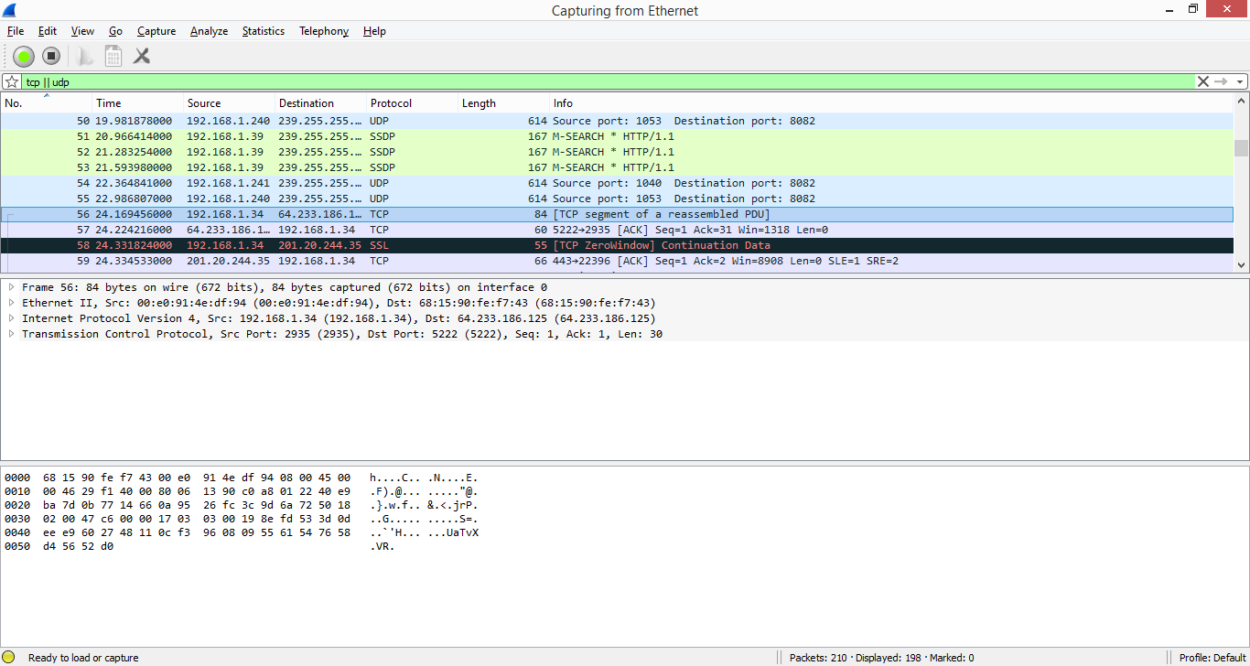

Figura 2 – Wireshark 2 *Preview* em funcionamento

Fonte: Própria

Atualmente, o Qt é capaz de compilar aplicações para sistemas *desktop*, como Windows, Mac OS X e distribuições Linux, assim como algumas plataformas *mobile*, como Android, iOS, Windows CE e BlackBerry (QTPROJECT, 2014b). Segundo o Qt Project (2014a), está em processo de desenvolvimento o suporte completo para Windows Runtime (WinRT), permitindo a compilação para Windows Phone e utilização da interface MetroUI das versões Windows 8 e Windows 8.1.

* 1. QT CREATOR

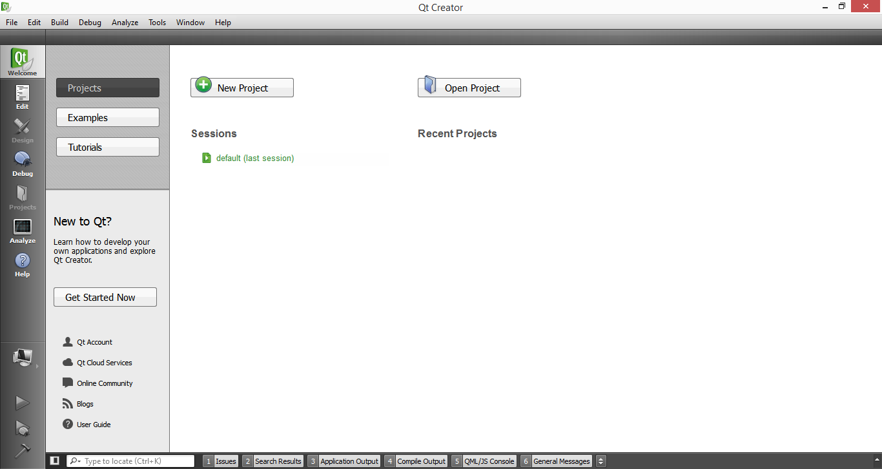

Figura 3 – Tela inicial do Qt Creator

Fonte: Própria

Qt Creator é um ambiente de desenvolvimento integrado (IDE) que provê ao usuário ferramentas para modelar e desenvolver aplicações com a framework de aplicação Qt (QT PROJECT, 2014c).

Segundo o Qt Project (2014c), o Qt Creator provê dois editores visuais integrados, Qt Quick Designer e Qt Designer, cada um responsável por gerenciar os dois módulos de interface gráfica do Qt: Qt Quick e Qt Widgets

O Qt Creator possui duas versões, uma delas totalmente grátis, que permite a criação de aplicações para plataformas *desktop* (Windows, Linux e Mac) e *mobile* (Android, iOS e mais recentemente Windows Phone 8). A outra versão, denominada Qt Creator Enterprise, oferece uma gama ainda maior de plataformas, incluindo sistemas embarcados, como computadores de bordo de carros, painéis digitais e até mesmo possibilita a criação de aplicações de missão crítica, que funcionam em sistemas de tempo real, onde o tempo de resposta deve ser constante e pré-definido. (QT DIGIA, 2014).

* + 1. QT QUICK
       1. QML

QML (*Qt* *Meta-objects Language*) é uma linguagem declarativa que faz parte do *framework* Qt. QML é utilizada no desenvolvimento de aplicativos *cross-platform* e busca facilitar o projeto e a implementação de UIs para dispositivos móveis através da rapidez na codificação e na prototipagem. (ROSA et al., 2011). Ela possibilita a criação de interfaces fluidas e animadas, além de integração com bibliotecas em C++.

Para Rosa et al. (2011), o estilo de programação da linguagem QML é baseado nas linguagens CSS (*Cascading Style Sheets*) e JavaScript, tornando-se de aprendizado rápido e fácil para programadores C, Qt/C++, Java e principalmente desenvolvedores web. O QML permite o uso de funções em JavaScript para sua lógica, e propriedades entrelaçadas (quando o valor de uma propriedade é relativo ao valor de outra propriedade).

Os objetos QML são especificados por meio de seus elementos e cada elemento possui um conjunto de propriedades. Essas propriedades são formadas por pares nome-valor (por exemplo, color:“blue”) e assumem uma variedade de tipos de dados que podem ser referências para outros objetos, strings, números, etc. Em QML, as propriedades são fortemente tipadas, ou seja, se uma propriedade possui um tipo específico então um valor de tipo diferente não pode ser atribuído à ela. (ROSA et al., 2011)

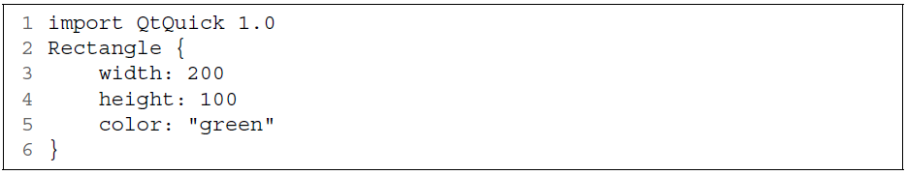

Figura 4 – Exemplo de código em QML para criação de um retângulo

Fonte: Rosa et al., 2011

Uma aplicação QML é executada através da máquina de execução QML, também chamada de QML runtime. Existem duas maneiras de se iniciar essa máquina de execução: (1) a partir de uma aplicação Qt/C++ (utilizando a classe QDeclarativeView) ou (2) através da ferramenta Qt QML Viewer. (ROSA et al., 2011)

A imagem abaixo ilustra alguns dos tipos de dados utilizados em uma aplicação QML:

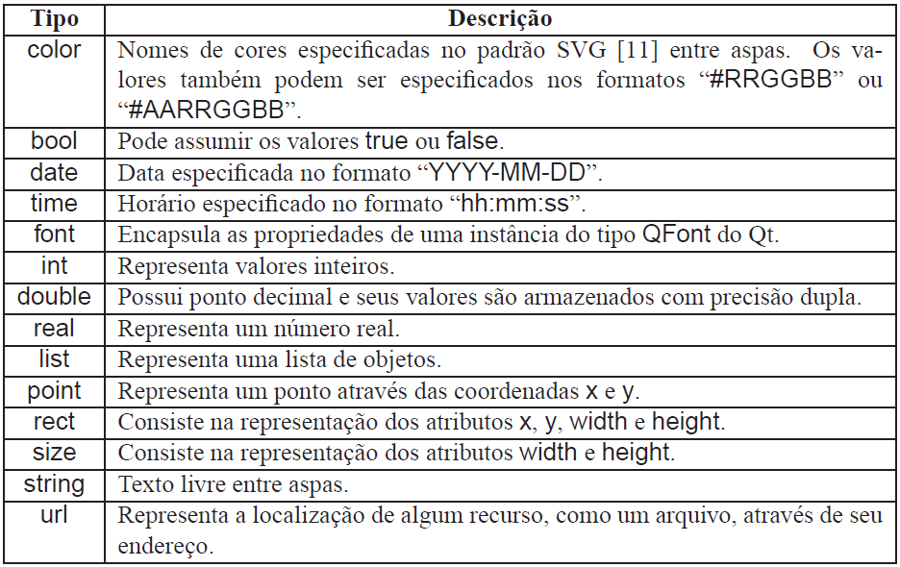

Figura 5 – Alguns tipos utilizados no sistema de tipagem da linguagem QML.

Fonte: Rosa et al., 2011

A linguagem QML e sua *engine* de infraestrutura são disponibilizadas através do módulo Qt QML, um *framework* para o desenvolvimento de aplicações e bibliotecas utilizando a linguagem QML, além de prover uma API (*Application Programming Interface)* para estender a linguagem com tipos customizados e integrar um código em QML com JavaScript e C++ (QT PROJECT, 2014h).

Entretanto, Qt Project (2014h) também cita que, enquanto o módulo Qt QML provê a linguagem e a infraestrutura para aplicações em QML, o módulo Qt Quick oferece vários componentes visuais, suporte à arquitetura Modelo-View (*Model-View Architecture*), framework de animação, e muitas outras funcionalidades para gerar interfaces com usuário

* + 1. QT WIDGETS

1. ALTERNATIVAS AO QT
2. ESTUDO DE CASO
3. CONCLUSÃO
4. TRABALHOS FUTUROS
5. REFERÊNCIAS

BLANCHETTE, J.; SUMMERFIELD, M.; *C++ GUI Programming with Qt 4, Second Edition.* 2008.Disponível em <<http://www.bogotobogo.com/cplusplus/files/c-gui-programming-with-qt-4-2ndedition.pdf>>. Acesso em 31 agosto 2014.

MOLKENTIN, D. *Book of Qt4.* 2006. Disponível em <<http://www-cs.ccny.cuny.edu/~wolberg/cs221/qt/books/BookOfQt4.pdf>>. Acesso em 14 setembro 2014.

QT DIGIA. *Qt Creator Enterprise*. 2014. Disponível em: <<http://qt.digia.com/Product>>. Acesso em 05 setembro 2014.

QT PROJECT. *Qt for WinRT*. 2014a. Disponível em: <<http://qt-project.org/wiki/WinRT>>. Acesso em 28 agosto 2014.

______*Supported Platforms*. 2014b. Disponível em: <<http://qt-project.org/doc/qt-5/supported-platforms.html>>. Acesso em 31 agosto 2014.

______*IDE Overview.* 2014c. Disponível em: <<http://qt-project.org/doc/qtcreator-3.2/creator-overview.html>>. Acesso em 31 agosto 2014.

______*Qt Quick*. 2014d. Disponível em: <<http://qt-project.org/doc/qt-5/qtquick-index.html>>. Acesso em 01 setembro 2014.

______*QML Applications*. 2014e Disponível em: <<http://qt-project.org/doc/qt-5/qmlapplications.html>>. Acesso em 01 setembro 2014.

______*Qt Widgets.* 2014f. Disponível em: <<http://qt-project.org/doc/qt-5/qtwidgets-index.html>>. Acesso em 01 setembro 2014.

______*New Features in Qt 5.3*. 2014g. Disponível em: <<http://qt-project.org/wiki/New-Features-in-Qt-5.3>>. Acesso em 05 setembro 2014.

______*Qt QML*. 2014h. Disponível em: <<http://qt-project.org/doc/qt-5/qtqml-index.html>>. Acesso em 19 setembro 2014.

ROSA, R. E. V. S.; GIL, A. M.; MENDONÇA, P. R. B.; COSTA FILHO, C. F. F.; LUCENA JR., V. F.; *Desenvolvimento Rápido de Aplicações Móveis Utilizando a Linguagem Declarativa QML.* 2011. Disponível em: <<http://www.die.ufpi.br/ercemapi2011/minicursos/MC10.pdf>>. Acesso em 15 setembro 2014.

WIRESHARK. *QtShark*. 2014. Disponível em: <<http://wiki.wireshark.org/Development/QtShark>>. Acesso em 15 setembro 2014.